# Міністерство освіти і науки України

Національний технічний університет України «Київський політехнічний інститут імені Ігоря Сікорського"

Факультет інформатики та обчислювальної техніки Кафедра інформатики та програмної інженерії

Звіт

з лабораторної роботи № 1 з дисципліни

«Основи програмування-1.

Базові конструкції»

«Обчислення арифметичних

виразів»

Варіант 22

Виконав студент ІП-11, Негрієнко Анастасія Костянтинівна

(шифр, прізвище, ім'я, по батькові)

Перевірив

( прізвище, ім'я, по батькові)

Київ 2021

Мета: розробка алгоритму та програми для вирішення математичної задачі:

Обчислити периметр і площу трикутника, заданого координатами вершин.

Розв`язання: отримати дані про координати ((x1, y1), (x2, y2), (x3, y3)). Далі розрахувати сторони, а з них розрахувати периметр, півпериметр (що знадобиться для вирахування площі) та площу трикутника за наступними формулами:

$$a=\sqrt{{\left(x_{1}-x_{2}\right)}^{2}+{\left(y_{1}-y_{2}\right)}^{2} } \left(для інших двох сторін b, c відповідно\right)$$

$$P(per)=a+b+c;$$

$$p=\frac{P}{2}=\frac{a+b+c}{2};$$

$S(sq)=\sqrt{p*(p-a)(p-b)(p-c)}$;

|  |  |  |  |
| --- | --- | --- | --- |
| Змінна | Тип | Ім’я | Призначення |
| Координати 1-ї вершини | Дійсні | (x1, y1) | Початкове дане |
| Координати 2-ї вершини | Дійсні | (x2, y2) | Початкове дане |
| Координати 3-ї вершини | Дійсні | (x3, y3) | Початкове дане |
| Сторони трикутника | Дійсні | a, b, c | Проміжний результат |
| Периметр | Дійсне | P(per) | Результат |
| Півпериметр | Дійсне | p | Проміжний результат |
| Площа | Дійсне | S(sq) | Результат |

Крок 1. Визначаємо основні дії

Крок 2. Уточнюємо розрахунок сторін

Крок 3. Уточнюємо розрахунок периметра

Крок 4. Уточнюємо розрахунок півпериметра

Крок 5. Уточнюємо розрахунок площі

Блок схема:

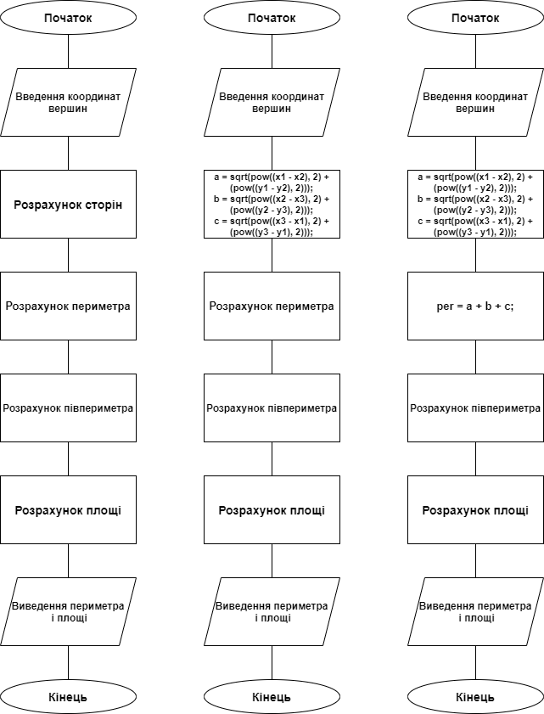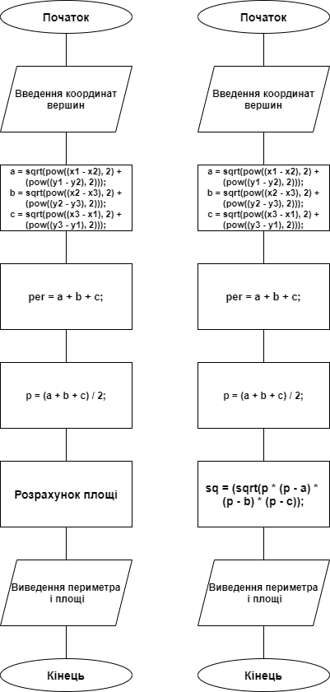

Програма на С-подібній мові:

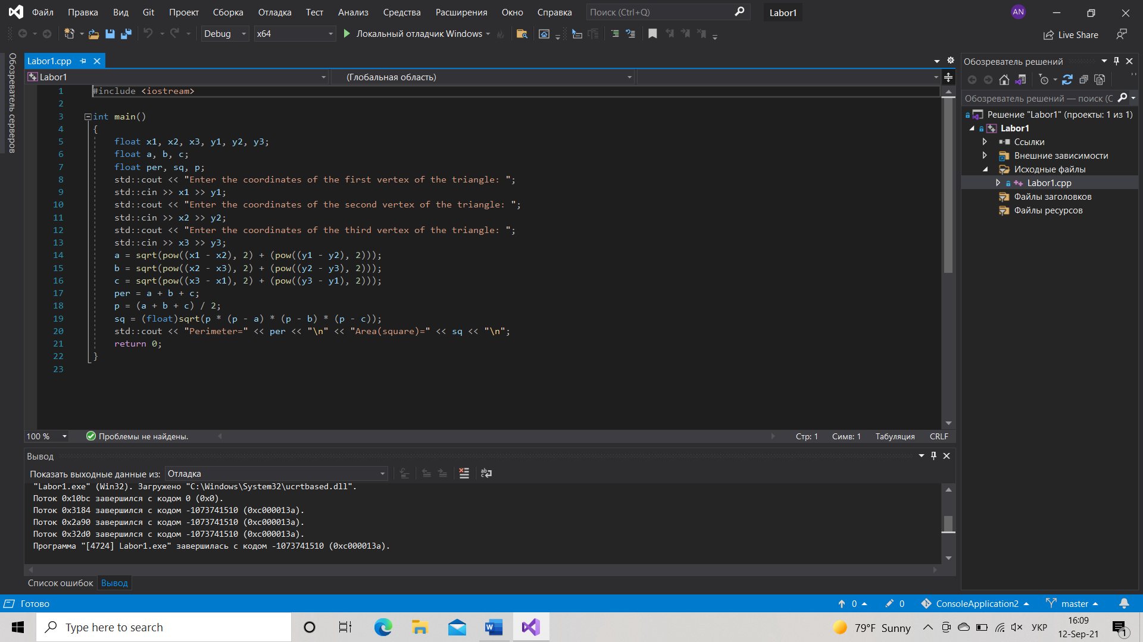

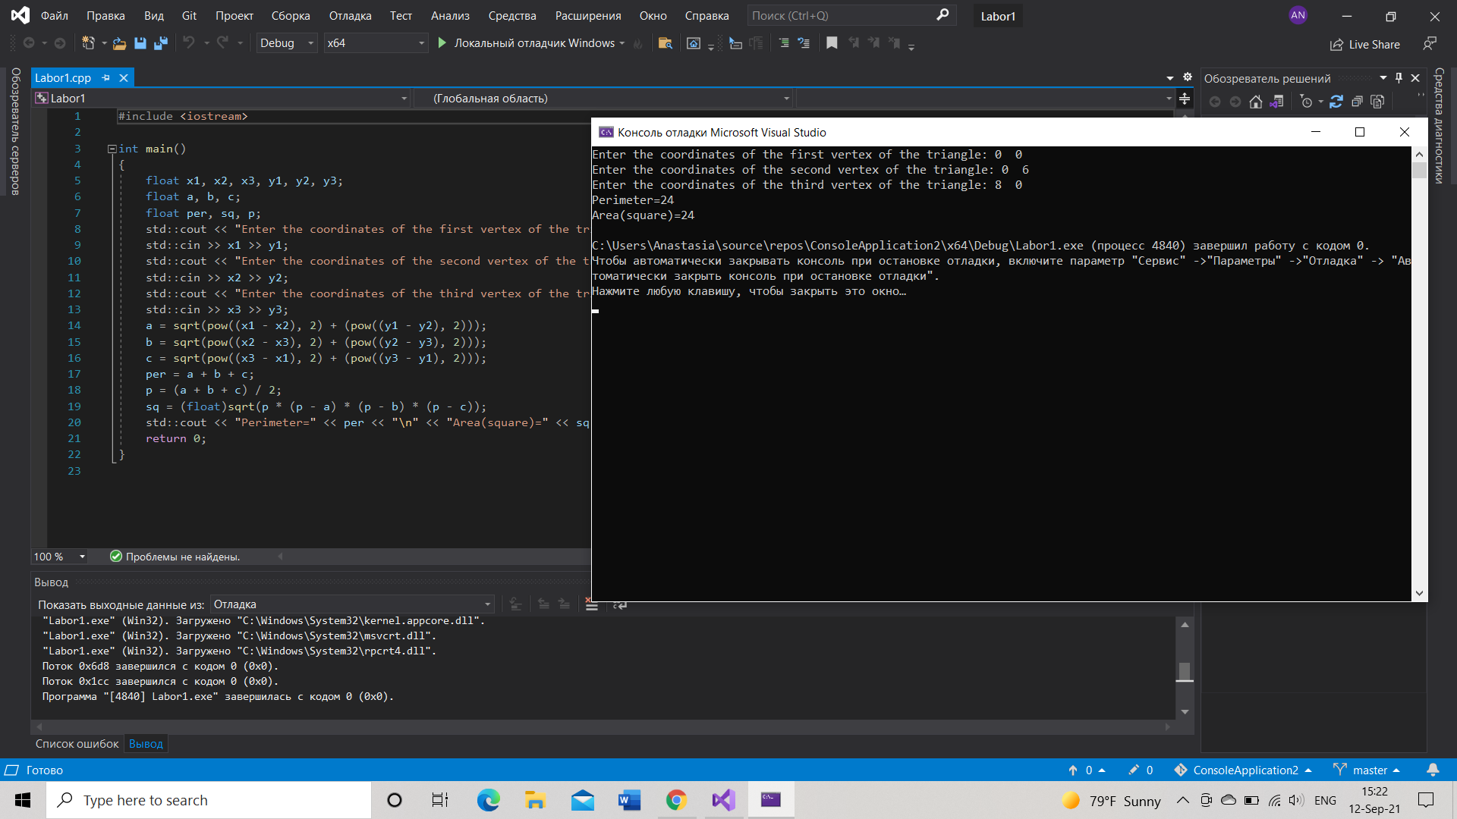

На мові Python:

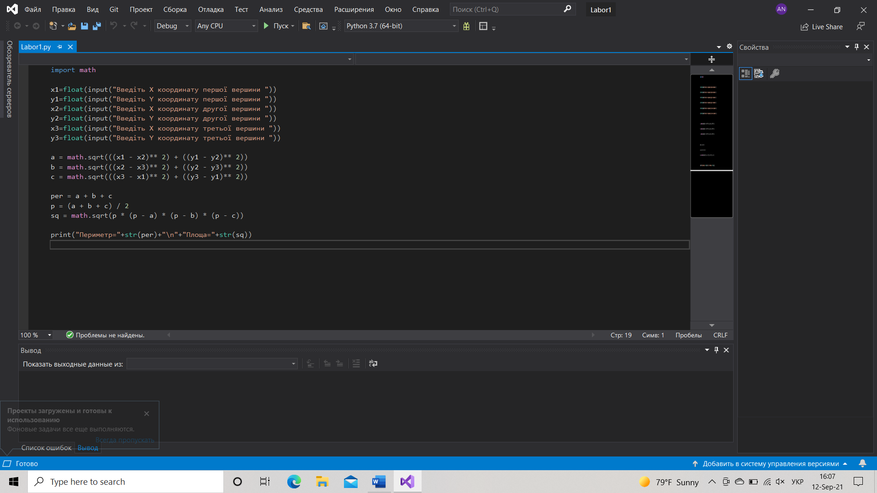

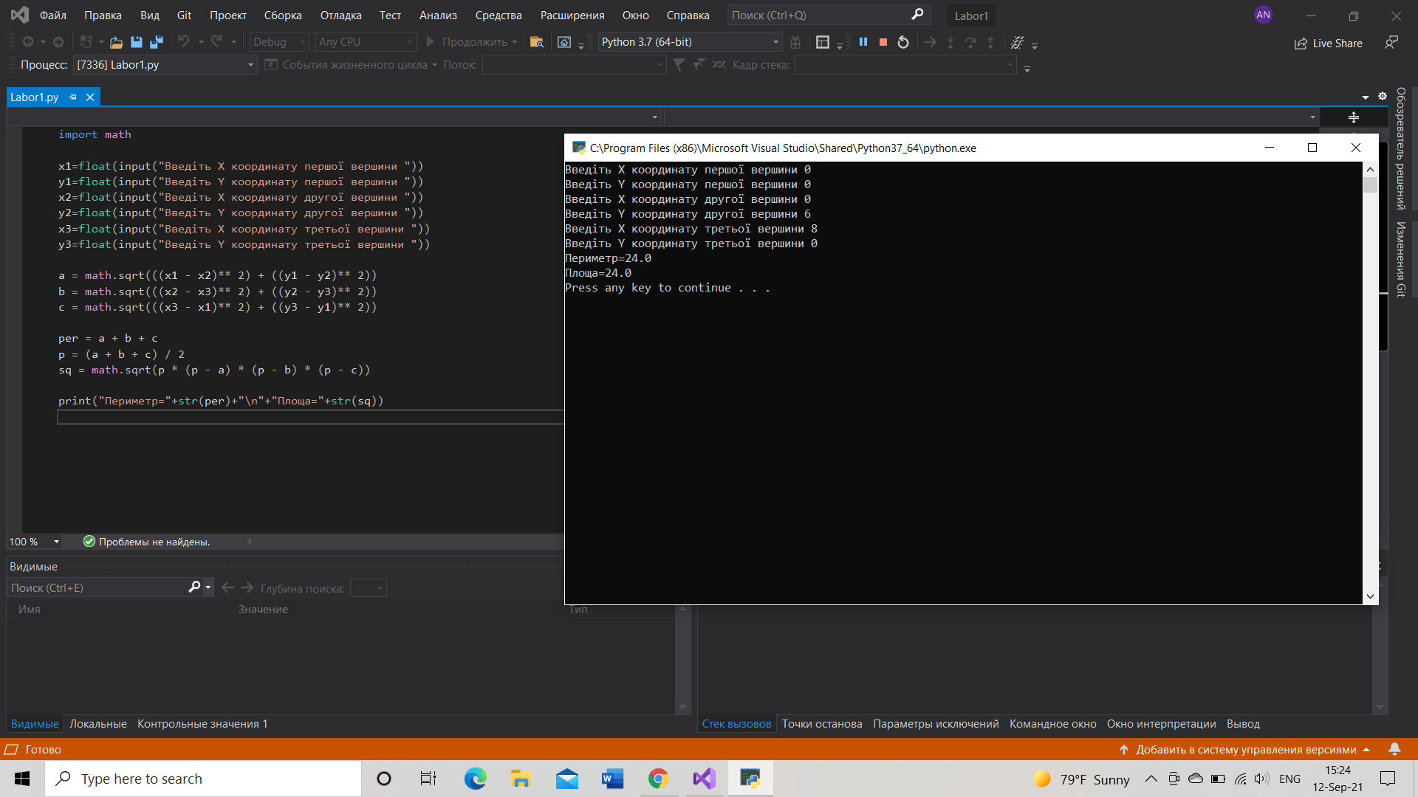

Висновок: протягом цієї лабораторної я розробила алгоритм та програми на двох мовах програмування, що слугують для вирішення математичної задачі. Також змогла порівняти виконання дій на різних мовах програмування.